大连科利德光电子材料有限公司
高纯电子气体及半导体前驱体项目规划公布
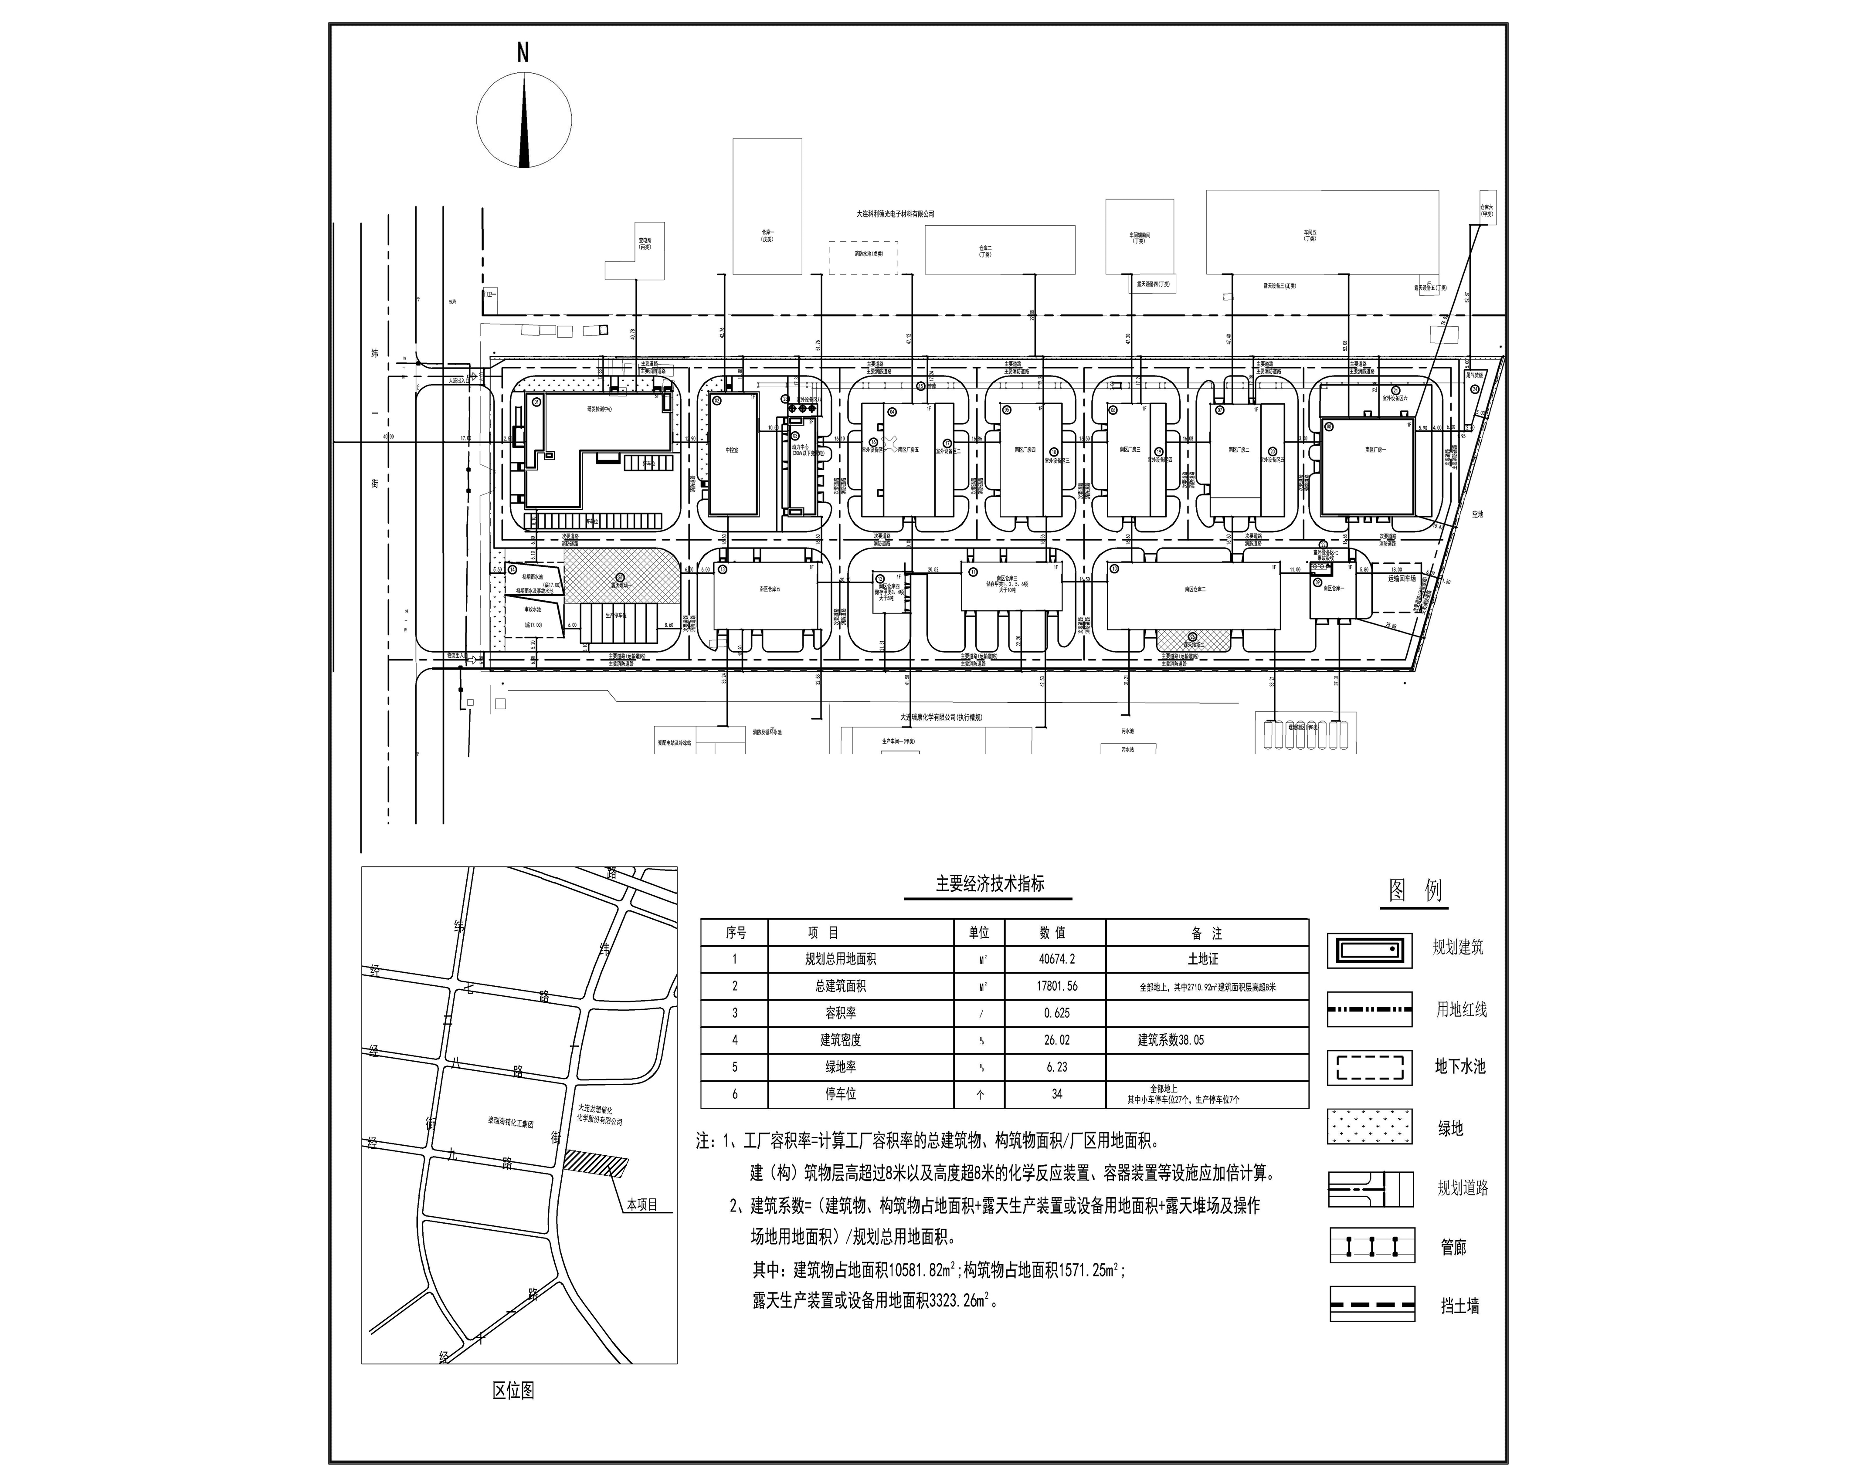
编号：2023大普行审规第C010号

工程概况：

项目名称：高纯电子气体及半导体前驱体项目

建设单位：大连科利德光电子材料有限公司

设计单位：大连市化工设计院有限公司

本次批复：1至13号建筑物；14至24号构筑物、室外设备区

工程证号：建字第210213202390013号

批复日期：2023年4月20日

咨询电话：85779350

大连普湾经济区行政审批局

